Растительность Республики Татарстан
(с сайтов: http://www.intat.ru/land/tatar/woods.htm; http://www.wanders-k.ru8C)
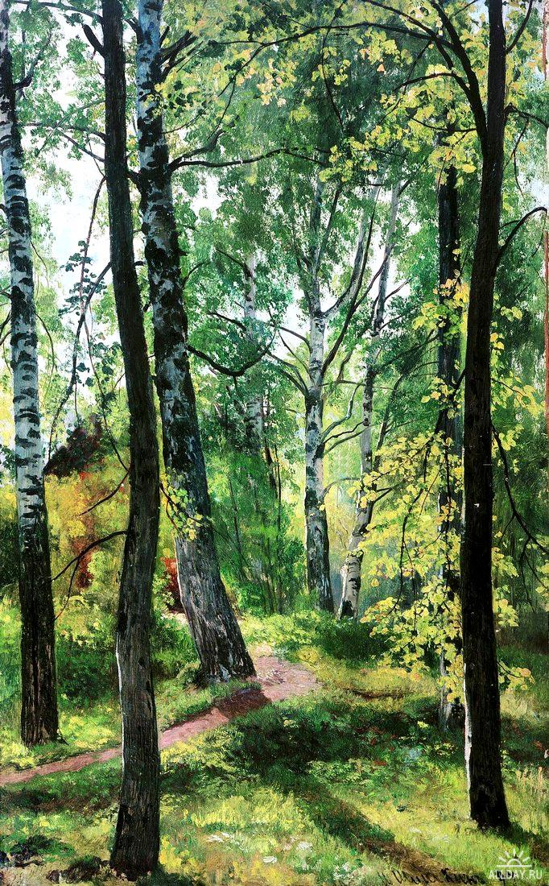

Основными естественными растительными зонами ТАТАРСТАНа являются лес и лесостепь.
С возникновением земледелия в крае появляются более или менее крупные массивы пашни, которые расширились за счет леса и, главным образом, степных участков лесостепи. Поэтому к настоящему времени степные участки сохранились лишь небольшими, неудобными для распахивания клочками, а растения, характерные для степи, нередко встречаются в флоре пашни, леса и даже лугов. Точно также леса заливной террасы уступали место своеобразному сообществу - луговой растительности.
Леса занимают в настоящее время примерно 17% всей территории ТАТАРСТАНа и являются остатками громадных древних лесных массивов. Современные леса ТАТАРСТАНа относятся к двум формациям - лесам хвойным и лиственным. Между ними имеются переходные типы смешанных лесов, которые в настоящее время территориально преобладают.
Пояс лесов окружает и столицу - город Казань.
Хвойные леса Татарстана расположены, в основном, в Предкамье и являются южной границей зоны тайги, распространенной на севере Европейской части РФ. Они слагаются двумя основными формациями - елово-пихтовых и сосновых лесов, в состав которых нередко входят в различных количествах лиственные породы: осина, береза и др. Это результат воздействия населения на естественные лесные сообщества (вырубка леса, пастьба скота и т. п.).
Южнее хвойных лесов, часто сложно с ними переплетаясь, располагаются лиственные, основной формацией в которых являются дубовые леса. Они встречаются во всех районах Татарстана, постепенно уменьшаясь по направлению на восток.
Приведем некоторые сведения о распределении и характере лесов по отдельным частям ТАТАРСТАНа.

Предволжье, особенно его юго-западная часть, имеет малое количество лесов. Более крупные массивы расположены в Кайбицком и Больше-Тарханском районах. В последнем большой лесной массив занимает весь угол, образованный громадным изгибом Волги. Леса преимущественно лиственные, с преобладанием дуба. Есть также клен, довольно много липы и березы.

В западном Предкамье лесов больше, чем в Предволжье. В северо-западной части расположены довольно крупные шеморданские смешанные леса. Целая полоса лесных массивов занимает волжско-вятско-камские водоразделы. Здесь распространены елово-пихтовые породы с большой примесью лиственных. Крупный облесенный участок находится на правом берегу Камы, против Чистополя. Здесь среди больших насаждений сосны расположен Берсутский дом отдыха. Крупный массив леса с преобладанием сосны находится в долине р. Илети, в северной части Дубьязского района. Большая полоса по преимуществу сосновых лесов покрывает песчаную площадь с дюнным рельефом на волжских террасах по обе стороны от Казани. Здесь, к западу от Казани, расположен заповедный Раифский бор.
Особняком лежит Лубянский массив на левом берегу Вятки. Сплошной, преимущественно хвойный лес занимает здесь участок длиной около 20 км и шириной от 4 до 10 км.
ЕЛОВЫЙ ЛЕС - УЧАСТОК ЮЖНОЙ ТАЙГИ
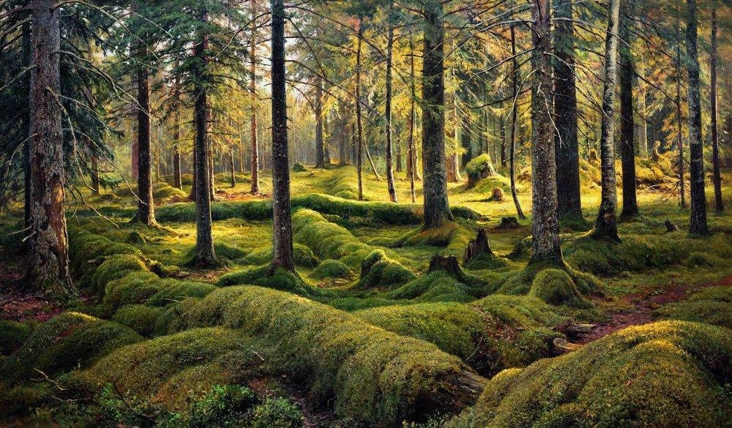

В восточном Предкамье хороший лес расположен к северу от Красного Бора - так называемая Салаушская лесная дача. Полоса сосновых лесов тянется также к северо-востоку от Елабуги, уходя на левый берег Камы, в Челнинский район. Благодаря этим лесам очень красивы берега Камы ниже пристани Тихие Горы.

Западное Закамье, преимущественно степное, имеет крупный лесной массив в междуречье Большого и Малого Черемшана; дубово-липовые леса, с подлеском из орешника, бересклета и др., принимают иногда характер почти непроходимых густых зарослей. Черемшанские леса ценны, прежде всего, качественным дубом, из которого изготовляются клепка, паркет, ценная мебель и т. п.

Восточное Закамье имеет наиболее крупную в Татарстане площадь лесов, но они разбросаны, преимущественно, по высоким водораздельным возвышенностям. Так, много лесов на Зайско-Шешминском водоразделе и на Бугульминском плато. Леса в основном широколиственные, с преобладанием липы, вяза, отчасти дуба. Много березняков и осинников.

Небольшие степные участки сохранились, преимущественно, на крутых, непригодных для обработки, часто каменистых склонах и там, где почвы характеризуются большой карбонатностью из-за примеси известковой щебенки. Остальные участки степи распаханы. Таким образом, степную растительную формацию приходится, восстанавливать по обрывкам, и среди специалистов нет еще единого взгляда ни на происхождение степи, ни на ее прежний характер.
Растительность громадных участков пойменной террасы состоит из небольших лесов и зарослей кустарников или заливных лугов различного типа. На возвышенных местах луговая растительность поймы приближается по своему характеру к суходольным, внепойменным лугам; в пониженных участках она обогащается более водолюбивыми формами и, наконец, сменяется растениями, характерными для пойменных болот и водоемов. После создания Куйбышевского водохранилища площадь, занятая растительностью поймы, довольно резко сократилась, а с постройкой Нижне-Камской ГЭС сохранится лишь на пойме второстепенных рек.
Огромные распаханные пространства заняты посевами культурных растений, однако, вместе с ними произрастают и полевые сорняки. С сорной растительностью приходится вести упорную борьбу, ибо она мешает повышению урожайности наших полей.
Леса Татарстана в основной массе являются защитными и только в некоторых местах имеют серьезное хозяйственное значение. Это, главным образом, леса восточного Заволжья и по р. Черемшан. В последнее десятилетие посажено большое количество полезащитных лесных полос и рельефозащитных лесов на склоках оврагов; леса эти еще молодые, но они начинают занимать в ландшафте республики заметное место.

УЧАСТОК СМЕШАННОГО ПОЙМЕННОГО ЛЕСА
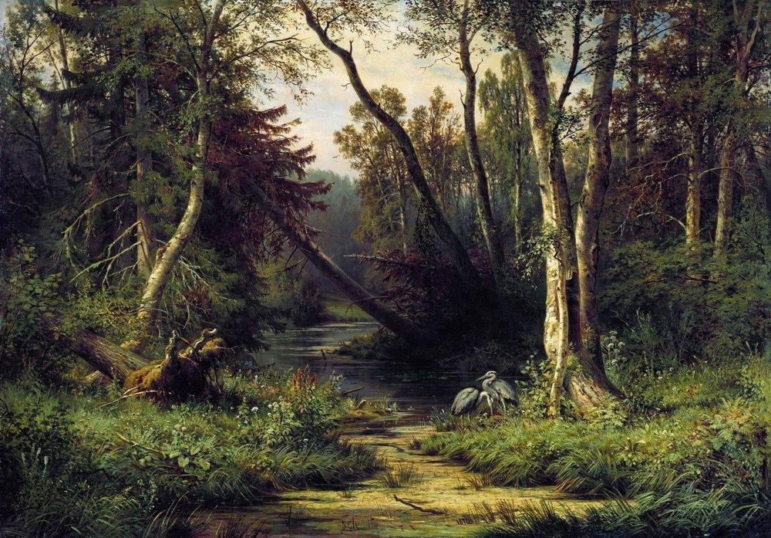

Сосновые леса
Сосновые леса расположены в Татарстане отдельными пятнами по долинам рек и приурочены к островам песчаных и супесчаных почв, залегающих преимущественно на верхних террасах. Самый обширный массив сосновых боров расположен на левом берегу Волги; на западе эта приволжская полоса сосновых боров доходит до границы с Марий Эл, где сливается с массивом марийских сосновых лесов, и на юге спускается ниже г. Тетюши. Примечателен Раифский бор около г. Казань.
Более мелкие пятна сосновых лесов располагаются поКаме, Вятке и другим, более мелким речкам.
Чтобы понять островное расположение сосновых боров, их приуроченность к бедным песчаным почвам, необходимо остановиться на биологии нашей сосны, на некоторых ее свойствах. Сосна очень светолюбива; из древесных пород, растущих в Татарстане, она уступает в этом отношении только березе. В затененных местах сосна не может развиваться. Поэтому сосна не дает густых тенистых лесов, летом в сосновых борах много света, прямые солнечные лучи достигают почвы, здесь не найдешь свойственной лиственным лесам прохлады и тени.
Будучи весьма требовательной к свету, сосна очень неприхотлива в отношении почвенных условий; она может расти при самом различном увлажнении - и на вершинах сухих песчаных дюн и барханов, и на болотах, где вода подолгу в течение года стоит на поверхности. Сосна лучше всех остальных наших древесных пород выносит и сухость, и избыточное увлажнение. Это объясняется способностью ее корневой системы приспосабливаться к условиям существования. На песчаных почвах, с не слишком глубоким залеганием грунтовых вод, сосна образует два сорта корней - стержневой главный и поверхностно располагающиеся боковые. Стержневой корень, уходя глубоко в землю, достигает грунтовых вод, а поверхностные корни, которые могут отходить от дерева на 15 метров, используют влагу поверхностных слоев. На болотных почвах, в условиях избыточного увлажнения, сосна создает, главным образом, поверхностную корневую систему, так как в более глубоких слоях корни еще больше страдали бы от недостатка воздуха и низких температур.
Сосна нетребовательна к минеральному питанию, но она очень отзывчива на увеличение плодородия почвы.. Чем богаче почва, тем лучше и быстрее растет сосна, хотя чрезмерно быстрый рост ее, например на черноземе, влечет за собой ухудшение качества древесины. Наилучшего качества стволы и древесину сосна дает на достаточно влажных (свежих) песчаных почвах, хуже растет она на сухих песках и еще хуже на глубоких сфагновых болотах.
Ъ

СОСНОВЫЙ КОРАБЕЛЬНЫЙ БОР НА КАМЕ
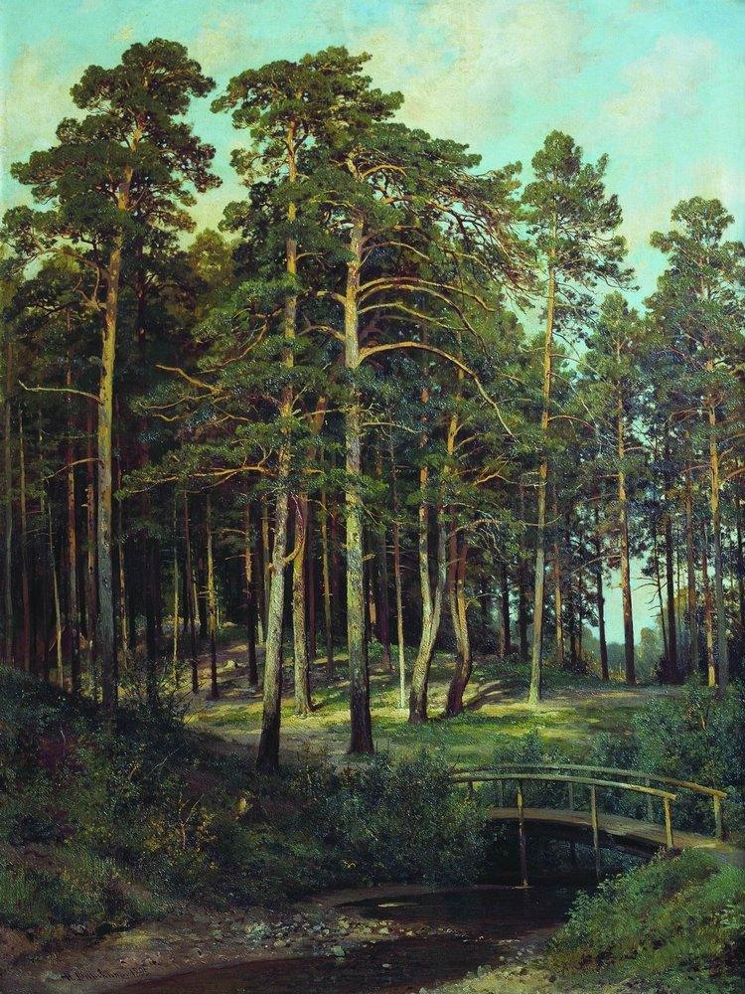

Чистые сосновые боры или, по крайней мере, леса с преобладанием сосны развиваются лишь там, где она не встречает конкуренции со стороны других древесных пород. Очень высокое светолюбие, неспособность возобновляться под пологом леса делают сосну слабой в борьбе за существование с другими древесными породами, если они находят благоприятные условия для своего развития. Сосна господствует только там, где другие древесные породы развиваются плохо из-за бедности, чрезмерной сухости или, наоборот, влажности почв, где поэтому нет более сильных конкурентов в борьбе за существование. В таких местах растут чистые сосновые боры с их парковым обликом, со стройными колоннами желто-красных стволов, с воздухом, насыщенным ароматом смолы, особенно в знойные летние дни.
Общая черта всех сосновых боров - господство сосны в древесном ярусе. На основании этого признака все сосновые боры, в каких бы различных условиях они ни развивались и как бы резко они ни отличались по другим присутствующим в них видам, - объединяют в формацию сосновых лесов. Обычно лесные растения располагают свои наземные части на разной высоте, поэтому получается несколько ярусов (до 5). Если во всех сосновых борах в верхнем древесном ярусе преобладает сосна, то в остальных ярусах могут быть значительные различия. Так как сосна способна расти на разнообразных местах, она дает большое число ассоциаций, отличающихся друг от друга нижними ярусами, преобладанием в них тех или иных видов. На самых сухих и бедных песчаных почвах, обычно на дюнных всхолмлениях, развиваются лишайниковые боры. На таких же или менее сухих песчаных почвах встречаются боры-зеленомошники. Среди них, довольно ясно выделяются две ассоциации. В той, которая развивается в более сухих условиях, в травянистом ярусе преобладает брусника, поэтому она называется бор-брусничник; в другой, приуроченной к несколько пониженным элементам рельефа с залеганием водоносного слоя обычно не глубже 2 метров, в травянистом ярусе преобладает черника; эта ассоциация называется бор-черничник. На хорошо дернированных богатых почвах, часто подстилаемых на небольшой глубине известняками или мергелями, встречаются липовые сосняки. На бедных, избыточно увлажненных почвах, развиваются сфагновые боры.

ПРИРОДНЫЕ ЗОНЫ ТАТАРСТАНА РАЗДЕЛЕНЫ БОЛЬШИМИ РЕКАМИ

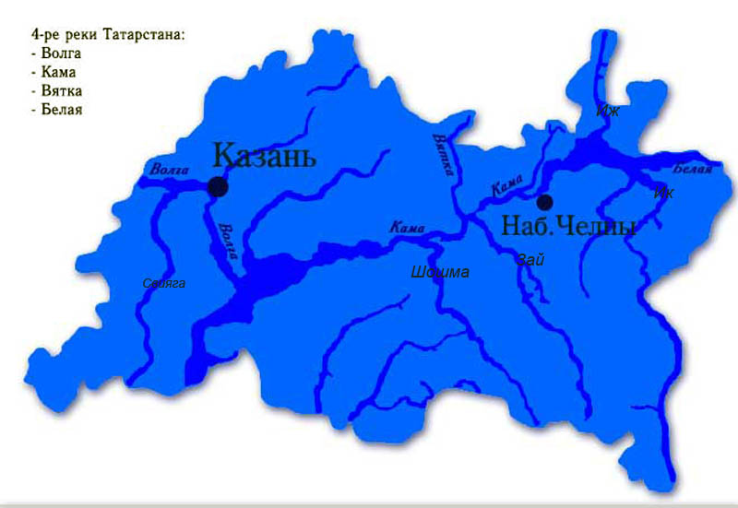

Боры лишайниковые, иначе называемые боры-беломошники (так как лишайники часто совершенно неправильно считают мхами), развиваются на наиболее сухих песчаных почвах с очень глубоким, недосягаемым даже для корней сосны, залеганием уровня грунтовых вод. Нередко лишайниковые боры располагаются на вершинах дюн и барханов, в то время как в междюнных понижениях развивается иная растительность. Сосна в лишайниковых борах растет сравнительно плохо, дает обычно более редкие и низкоствольные древостои, чем в мшистом бору того же возраста. Из всех боров лишайниковые являются самыми сухими, лесоводы нередко и называют их «сухим бором». Сухость почвы и воздуха накладывает свой отпечаток на растительный покров. В лишайниковом бору хорошо развиты только древесный ярус из сосны и лишайниковый. Травянистый ярус под пологом сосны редкий и только на прогалинах, очень частых в лишайниковом бору, он развит лучше.
Сосна в лишайниковом бору обычно разновозрастная и разновысотная, что говорит о медленном и постепенном облесении площадей, ныне занятых лишайниковыми борами. Вся почва покрыта пышными, серовато- или зеленовато- белыми подушками лишайников, которые достигают 40 см в диаметре и придают своеобразный облик лишайниковому бору. Из кустарников встречаются ракитник русский и дрок красильный. Травянистый покров в лишайниковом бору развивается, преимущественно, в промежутках между подушками лишайников и состоит из видов, свойственных борам-брусничникам, например: подснежник, осока верещатниковая, ландыши, купена лекарственная, золотая розга, кошачьи лапки, но, главным образом, из видов, которые ни в каких других ассоциациях сосновых боров не встречаются и наиболее обильно развиваются на полянах и небольших прогалинах, среди лишайниковых боров. Почти все эти растения имеют серо-зеленую окраску, благодаря опушению, которое вообще характерно для растительности сухих мест. К этой группе относятся полынь степная, ястребинка румянковая, маршаллов василек, гвоздика полиморфная, вероника колосистая, букашник, тонконог сизый, вейник наземный, заячья капуста. Последнее растение очень интересно по своей биологии - оно имеет мясистые сочные листья, в которых в особой водоносной ткани накопляются запасы воды.
Растение чрезвычайно живучее: если его положить в гербарий, то оно долго остается живым и даже продолжает расти за счет отложенных в его клубневидноутолщенных корнях запасных питательных веществ.
В лишайниковом покрове преобладают ягели, а в промежутках между лишайниками на песке растут два вида кукушкина льна. Наилучшего развития лишайники достигают на наиболее освещенных местах. Они не выносят сильного затенения и потому отсутствуют в густых группах сосен. Здесь или остается только мертвый покров из отмершей хвои, или же развиваются мхи, типичные для боров-зеленомошников.
Лишайники, покрывающие почву в лишайниковом бору, очень хорошо приспособлены к жизни в сухих условиях, они могут выносить продолжительное высыхание. Но вода очень важна для жизни лишайников. Воду они получают исключительно из атмосферы, впитывая влагу всей своей поверхностью и жадно поглощая каждую попадающую на нее каплю.
С почвой лишайники часто очень слабо соединены; нередко наиболее крупные подушки ягелей лежат совершенно свободно на почве, из-за отмирания нижних частей, которыми лишайник вначале был прикреплен к ней. Поглощение воды лишайником происходит очень быстро. При погружении в воду он намокает моментально, как губка; за 5 секунд лишайник воспринимает уже половину, а за 2 минуты - всю воду, которую он вообще может впитывать в себя, а воспринимать воды он может в 3 раза больше, чем весит сам в сухом состоянии. Отдача поглощенной влаги происходит путем испарения тоже очень быстро: уже через 1/2 часа лишайник теряет всю воспринятую воду и делается сухим и ломким. Намокание лишайников сопровождается позеленением, а при высыхании они белеют.

БОЛЬШОЙ БОР В НП НИЖНЯЯ КАМА
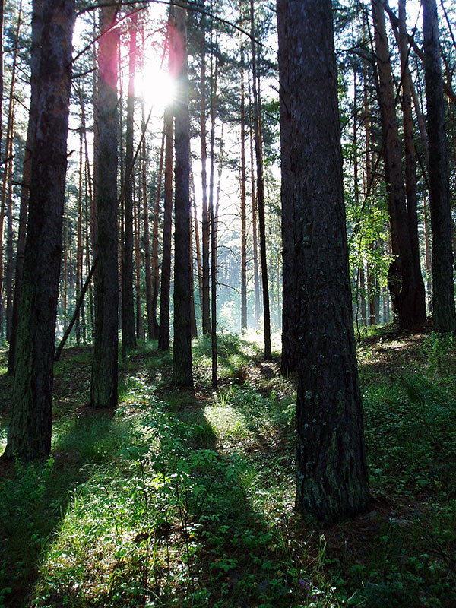

Лишайники, растущие на почве в лишайниковом бору, используют воду, выпадающую не только в виде дождя, но и в виде росы и тумана. Роса имеет для их жизни даже большее значение, чем сильный дождь, так как она выпадает гораздо чаще. Благодаря впитыванию росы, лишайники каждое утро становятся мягкими: по лишайниковому покрову идешь как по мягкому ковру, который прижимается под ногой и затем снова подымается; но лишь только поднимается солнце, лишайники высыхают, делаются хрупкими и ломаются под ногой. Свое скудное питание лишайники получают преимущественно из пыли, оседающей на их поверхности. Растут лишайники медленно, крупные их подушки имеют возраст в несколько десятков лет и нередко являются ровесниками сосны, под пологом которой они живут.
Осенью в лишайниковом бору появляются в изобилии рыжики и белые грибы.
Наиболее близким к лишайниковому бору как по местообитанию, так и по наличию ряда общих видов, является бор - брусничник. Он имеет обычно хорошо выраженный ярус древостоя из сосны, травянистый и моховолишайниковый ярусы. Из кустарников встречаются единично или рассеянно: можжевельник, ракитник русский, рябина и крушина ломкая. Из травянистых растений преобладают брусника, ландыш, плаун сплюснутый, подснежник или сон-трава, костянка и золотая розга. Очень характерно также наличие ряда вечнозеленых растений, как упомянутые брусника, а затем плаун и 3 вида грушанок. Травянистые растения бора-брусничника, в отличие от лишайникового бора, имеют яркозеленую окраску и обычно покрывают около 40% почвы. Остальные участки почвы покрыты зелеными блестящими мхами и единичными подушечками лишайников из рода клядония.
При осветлении, чем бы оно ни вызывалось, происходит разрастание травостоя, побурение и отмирание не только мхов, но и типичных лесных видов, как брусника. Вместо них пышно разрастаются злаки, главным образом, вейники - лесной и наземный.
Бор-черничник, как и бор-брусничник, может быть трех- или четырехъярусным. В травянистом ярусе, более густом и покрывающем до 80% поверхности земли, преобладают черника и злак моления. Преобладающие в бору-брусничнике виды встречаются значительно реже (вейник лесной, костяника, золотая розга, брусника) или совсем отсутствуют, например, плаун сплюснутый, подснежник. Моховолишайниковый ярус прекрасно выражен и состоит из тех же видов зеленых мхов, что и в бору-брусничнике, среди которых обычно вкраплены уже не лишайники, а единичные пятна сфагнума.
Моховой покров почвы, пышно разрастающийся в борах - брусничнике и черничнике, слагается из двух частей: из живого слоя мхов, высотой обычно 3;5-4 см, и из залегающего под ним слоя нижних отмерших частей моховых стеблей. Почти сплошной моховой покров оказывает на почву немалое влияние: прежде всего затрудняется газовый обмен с атмосферой, ухудшаются условия аэрации почвы, замедляется испарение воды с поверхности почвы. Мхи, как и лишайники, получают воду и минеральное питание, из. атмосферы, впитывая воду с растворенными в ней солями всей своей поверхностью. Поглощая выпадающую на их поверхность воду, мхи, с одной стороны, несколько уменьшают количество осадков, попадающих в почву, а с другой, - понижают испарение воды из почвы и создают влажный ковер, в котором возникают благоприятные условия для прорастания семян сосны и ели.
Мхи напочвенного покрова боров - брусничника и черничника, - в отличие от лишайников, не переносят полного дневного освещения на открытых местах; они быстро буреют и отмирают на вырубках; но зато мхи могут выносить гораздо более сильное, чем лишайники, затенение под пологом леса.
Мхи весьма чувствительны к вытаптыванию. Там, где в бору пасут скот, они изреживаются, и почва покрывается лишь мертвым покровом.
Сосняк липовый развивается на наиболее богатых песчаных, хорошо дренированных почвах, которые имеют или глинистые прослойки, или подстилаются на сравнительно небольшой глубине насыщенными известью породами. Большое богатство почвы накладывает свой отпечаток на строение ассоциации. В липовом сосняке обычно хорошо выражены все ярусы. Верхний ярус древостоя образован сосной, которая имеет здесь очень хороший рост и может достигать высоты 35 метров, давая прекрасные колоннообразные стволы. Второй ярус древостоя обычно хорошо развит и образован елью, которая местами выходит даже в верхний ярус. Подлесок также прекрасно развит и состоит, главным образом, из липы, растущей кустом. Реже встречается бересклет и рябина. Травянистый ярус состоит из смеси видов, встречающихся в борах-зеленомошниках и в лиственных лесах. Преобладающими видами первой группы являются: вейник лесной, ландыш, майник двулистный, костяника, черника, брусника; из второй группы наиболее обильны сныть и осока пальчатая. Моховой покров развит слабее и состоит из тех же видов зеленых мхов.
Из сравнения четырех рассмотренных ассоциаций сосновых боров можно заметить, что чем лучше почва, тем богаче местообитание, тем большее количество ярусов хорошо развито, следовательно, тем больше растений помещается на единице площади. В лишайниковом бору, развивающемся на наиболее бедных местообитаниях, хорошо выражены только 2 яруса - древесный и лишайниковый; в борах - брусничнике и черничнике - уже 3, а в сосняке липовом все 5, причем здесь появляется обычно хорошо выраженный ярус ели под пологом сосны.

Поселение ели под пологом сосны возможно благодаря тому, что ель гораздо теневыносливей чем сосна; в отличие от последней, ель может прекрасно возобновляться под пологом леса. Невольно встает вопрос, почему же до наших дней сохранились сосновые боры и не произошла смена их ельниками, по крайней мере на лучших почвах? А. Я. Гордягин объясняет это различным отношением сосны и ели к лесным пожарам. Сосна может без всякого видимого вреда переносить низовые пожары, которые губительны для ели с ее поверхностной корневой системой. В дореволюционной России пожары в засушливые годы охватывали громадные пространства хвойных лесов; и сейчас в лесах удается обнаружить следы пожаров на пнях старых сосен, а также в виде угольков в верхних слоях почвы.
Лесные пожары обходили все площади хвойных лесов в 100- 120 лет; за это время, конечно, не могло произойти смены сосны елью, После сплошных пожаров, уничтожавших и сосну, возобновление происходило или прямо сосной или временными породами - березой и осиной; затем снова под пологом леса поселялась ель, она росла до тех пор, пока ее не уничтожал новый пожар в засушливое лето.
В настоящее время, когда охране лесов от пожаров уделяется большое внимание, появились условия, позволяющие выяснить, действительно ли пожары являются причиной того, что сосна не сменилась елью. Однако этот отрезок времени еще слишком короток для того, чтобы дать ответ на данный вопрос.
Сосновые боры имеют большое хозяйственное значение. Сосна дает очень ценную деловую древесину, применяющуюся для изготовления мачт, телеграфных столбов, в авиапромышленности, для постройки домов. Из сосновой смолы, получаемой при подсочке, также приготовляются ценные продукты, например: скипидар, канифоль. Сосновые боры - главное место, где собирают ягоды брусники и черники, а также многие съедобные грибы: белые, рыжики, маслята, зеленуху, рядовку серую, сморчок боровой или строчок, различные виды сыроежек.

Раифа
Среди многих городов Поволжья Казань выделяется своими окрестностями, сохранившими значительные площади сосновых боров с сопровождающими их хвойно-широколиственными лесами, в составе которых вместе с елью и пихтой участвуют дуб, липа, клен и вяз.
Наиболее хорошо сохранились леса на левобережье Волги от ст. Юдино до Зеленого Дола. Они тянутся полосой по краю песчаной террасы вдоль железной дороги, уходя на много километров в глубь водораздела.
Среди этой полосы лучшие участки нетронутой, девственной тайги сохранились на Раифе, где ранее был старинный монастырь, основанный на берегу большого озера, до самого уровня воды схваченного кольцом из вековых деревьев.
В послеоктябрьский период территория Раифы стала учебно-опытным лесничеством Казанского сельскохозяйственного института. Здесь проходили производственную и учебную практику студенты лесного факультета.
Сейчас территория Раифы вошла в состав опытного лесхоза, но, конечно, лучшие участки старого леса требуют организации здесь заповедника.
В ботаническом отношении Раифа является наиболее глубоко выдавшимся на запад уголком сибирской хвойной тайги со всеми присущими ей особенностями. Но вместе с тем, мы встречаем на Раифе и значительные площади лесов с участием дуба, который вместе с липой и кленом доходит лишь до западных склонов Урала.
Таким образом, Раифа представляет собой уголок сибирской тайги, задвинутый в полосу широколиственных лесов с дубом, свойственных Европе. Это последнее обстоятельство делает флору Раифы исключительно богатой. Проф. А. Я. Гордягин, много лет занимавшийся изучением флоры Раифской дачи, установил наличие в ней 560 видов сосудистых растений.
Для казанских ботаников и любителей природы раифские леса издавна были наилучшим местом для экскурсий, отдыха и прогулок. В осеннее время здесь можно делать большие сборы грибов. Ранней весной, как только сойдет снег и начинает обсыхать земля, в наиболее высоких участках бора на прогалинах начинают цвести лиловые подснежники. Летом прохладная тень бора кажется особенно привлекательной.
Доехав на поезде до ст. Васильеве, вы легко проходите от станции 6 километров живописной дороги до начала раифского бора, где так хорошо отдохнуть под тенью старых сосен. Отсюда можно пройти к озеру. Тропинка к нему ведет вдоль большой просеки, пересекающей ряд песчаных всхолмлений. Вы с интересом наблюдаете серые хрустящие ягельники на вершинах песчаных холмов, сменяющиеся в более влажных понижениях мягким ковром из зеленых мхов, по поверхности которого стелются длинные побеги плаунов. Тут же, вместе с черникой и брусникой, можно встретить изящное растение, названное «линнея» в честь известного естествоиспытателя Карла Линнея.
Для ботаников большой интерес представляет отыскивать на Раифе дикорастущие орхидеи, которых здесь около десятка видов. Особенно красива орхидея, называемая венериным башмачком Цветы ее достигают в диаметре четырех сантиметров.
Самая картина бора с могучими стволами сосен оставляет неизгладимое впечатление. Хороши также темные елово-пихтовые леса с примесью лиственных пород.
До поздней осени, до самых заморозков, многие участки раифского леса изобилуют грибами. Особенно хороши здесь белые, боровики, маслята, грузди и рыжики. Наличие в Раифском опытном лесничестве большого дендрария делает экскурсии на Раифу особенно интересными. Здесь можно изучать не только местную природу, но и познакомиться с рядом деревьев и кустарников, произрастающих в других странах, со сходными климатическими условиями, и потому легко акклиматизирующихся в Татарстане. Среди них много выходцев из лесов Дальнего Востока, довольно хорошо прижившихся на Раифе. Особенно декоративен маньчжурский грецкий орех, черемуха Маака, клен Гиннала и амурский бархат.

Чудесно также Раифское озеро, в верхней части которого, благодаря наносам из весенних потоков речки Белой-безводной, образовался большой песчаный пляж. Крупные деревья, сосны и березы, подходят почти вплотную к берегу озера, и уже по окраине водного зеркала в зарослях тростника и осок появляются группы ольхи с их темной зеленью, обрамляющей светлую гладь воды.
Недалеко от большого озера, у границы дендрария, располагается небольшое котлообразное озеро, называемое «Карасиха». Здесь можно наблюдать редкое для Татарстане растение - небольшой водный папоротничек, называемый сальвинией. На поверхности воды у него лежит пара зеленых листьев, которые при погружении в воду покрываются серебристыми пузырьками по местам устьичных ямок, не смачиваемых водой.
Обратный путь из Раифы для разнообразия можно проделать по другой дороге, мимо Новопольских хуторов на станцию Обсерватория. Эта дорога почти вся идет лесом, очень живописна, но несколько длиннее - около 12 км.
Особенно хорошо удаются групповые прогулки на Раифу во второй половине лета, когда в лесу поспевает клубника, черника и на полянах можно собрать пестрые букеты из лесных цветов.

Дубравы
Название «дубрава» связывается с лесом, в котором преобладающей древесной породой является летний, или черешчатый дуб. Дубовые леса образуют особую растительную формацию, которая вместе с формациями липовых, кленовых и ильмовых лесов объединяется под общим названием - «широколиственные леса». На территории Европейской части нашего Союза широколиственные леса слагаются преимущественно дубовыми; значительно реже встречаются леса с преобладанием липы, лишь в исключительных случаях в насаждениях господствует клен, вяз и ильм. «Широколиственные» леса противопоставляются «мелколиственным» - березовым и осиновым, причем, в основе этого деления, как видно из самого названия, лежат размеры листовых пластинок. Размеры эти связаны с различным отношением деревьев к свету: широколиственные породы, по сравнению с мелколиственными, характеризуются значительно большей теневыносливостью, и если расположить все наши лиственные деревья по возрастанию их теневыносливости, то получим следующий ряд: береза - осина - дуб - ясень - ильм - клен - липа.
Под пологом тенистых широколиственных лесов мы никогда не найдем светолюбивых молодых березок и осин, тогда как в светлых березовых и осиновых лесах легко можно обнаружить подрастающие широколиственные породы: дуб, липу, клен и др. березняки _и _осинники в условиях Татарской республики быстро занимают площадь, освобожденную от дубового леса (рубка), благодаря колоссальному количеству легко разносимых ветром семян, производимых березой и осиной. Но березняк и осинник, в свою очередь, уступают место дубовому или липовому лесу. Дуб или липа, проникая под полог берез и осин, рано или поздно войдут в состав древесных ярусов насаждения, резко усилив затененность нижних ярусов и исключив возможность возобновления светолюбивых древесных пород. После выпадения из древесных ярусов старых берез и осин смешанный дубово-березовый, липово-березовый и т. д. лес сменится дубовым, дубово-липовым или липовым лесом. Таким образом, различия между широколиственными и мелколиственными лесами значительно глубже, чем это может показаться на первый взгляд, если основываться только на одних названиях.
Мальцевская дубрава - дубовый лес в Большом бору
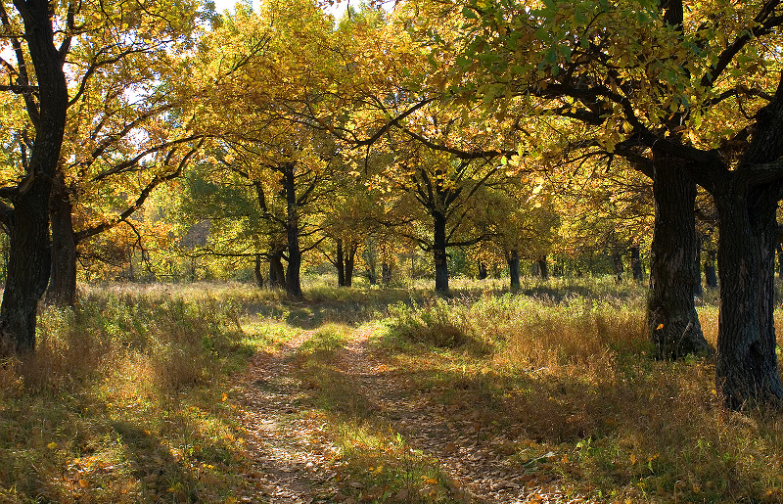

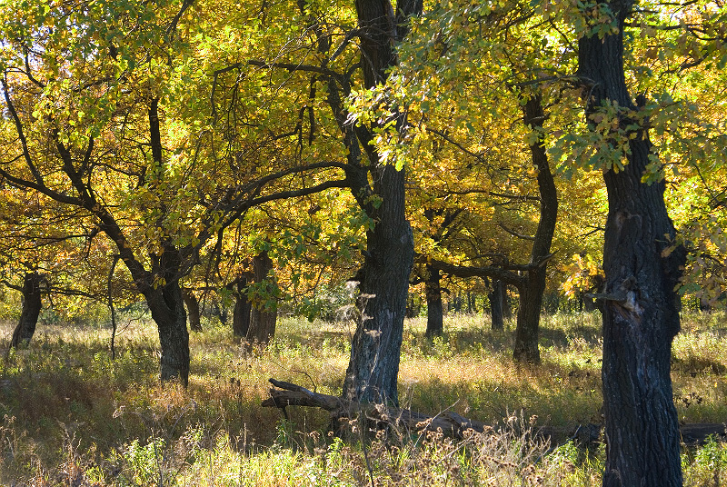

Дубовые леса широкой полосой тянутся от Волыни через Киев и Чернигов на Брянск, Орел, Калугу, Тулу, Рязань к Горькому и Казани, отделяя лесную зону от зоны степей. К северу от полосы дубрав значение широколиственных пород в сложении лесных насаждений падает, к югу дубравы теряются среди открытых степных пространств, прячась по долинам рек и балкам.
По мере движения на восток меняется характер дубравы в связи с возрастанием роли липы в сложении древесных ярусов. В Татарской республике типичные дубравы можно встретить только в предволжской ее части, лежащей к западу от Волги. К востоку от Волги значительно чаще встречаются дубово- липовые леса, в которых дуб по количеству стволов на единицу площади уступает первое место липе. За Уральский хребет дубравы и вообще широколиственные леса не переваливают. Лишь на Дальнем Востоке мы снова сталкиваемся с широколиственными Лесами. Такой тип распространения носит название «разорванного», он указывает на большую древность формации дубовых (и вообще широколиственных) лесов, связанных в своем происхождении с широколиственными лесами третичного времени, сплошной полосой покрывавшими весь Евразиатский материк.
Среди травянистых растений, встречающихся в дубовых лесах, много очень древних видов, которые мы рассматриваем как реликты (остатки) древней третичной флоры. К числу их относятся: копытень, овсяница лесная, костер развесистый, петров крест и многие другие.
На территории Татарской республики дубравы находятся близ восточной границы своего распространения, что безусловно накладывает отпечаток на их состав и строение. Познакомимся с некоторыми дубравами Татарстане. Если отправиться на поезде из Казани в Москву, то за Свияжском, на высоком правом берегу Волги, около станции Тюрлема, мы пересечем одну из нагорных дубрав, входящих в состав Воробьевской лесной дачи. Под именем «нагорных дубрав» в ботаническую литературу вошли дубравы, встречающиеся к западу от реки Волги на ее правом нагорном берегу. В пределах ТАТАРСТАН площадь, занятая ими, невелика, большая часть их входит в пределы ЧАССР. Тюрлеминская дубрава является прекрасным представителем нагорных дубрав. Она располагается на высоком водоразделе к востоку от ст. Тюрлема и заходит на территорию ТАТАРСТАН лишь юго-восточной своей частью. Близ станции Тюрлема лес подвергается интенсивному воздействию со стороны человека и далеко не типичен; наиболее полно сохранились участки дубравы, прилегающие к полям селения Воробьевки и находящиеся примерно на расстоянии 7 километров от станции. Уже беглый осмотр позволяет установить основные черты дубравы. Перед нами тенистый лес, верхний древесный ярус которого образован дубом. Под пологом дуба, в виде второго древесного яруса, встречаются более теневыносливые формы: липа, клен, ильм и вяз. В древесных ярусах господство безусловно принадлежит дубу, остальные породы образуют его «свиту», без которой он почти никогда не встречается. Мощные дубовые деревья достигают высоты 26-28 метров при диаметре в 50-60 см и более. Изредка можно встретить деревья, диаметр которых приближается к 100 см, так что два человека с трудом могут охватить их ствол. Перечет деревьев на пробной площади указывает на относительно редкое стояние деревьев и подтверждает господство дуба в насаждении. Дуб является доминантой дубравы.
ДУБРАВА ЗИМОЙ
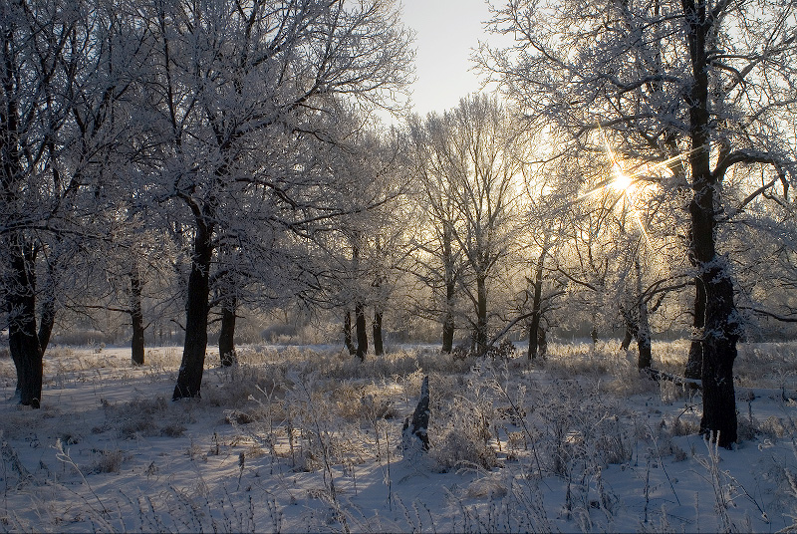

Под пологом деревьев можно обнаружить довольно разреженный ярус подлеска и прекрасно развитый травяной покров. Ярус подлеска образован кустарниками. В нем мы можем встретить лещину, бересклет, жимолость, крушину ломкую; редко встречается крушина слабительная, калина, шиповник. Древесные ярусы, в первую очередь дуб, определяют условия существования (свет, влага, тепло и др.) нижних ярусов, которые оказываются в совершенно иных микроклиматических условиях, по сравнению с растениями древесных ярусов.
Чтобы убедиться в этом, необходимо посетить дубраву несколько раз. Первую вылазку в лес сделаем в первой половине мая, когда деревья еще не покрылись листвой и солнечный луч более или менее беспрепятственно проходит между голыми ветвями деревьев до самой поверхности почвы, покрытой мощным покровом из мертвой листвы. Почки кустарников, образующих подлесок, набухли, но еще не распустились. Травяной покров начинает оживать, и находящиеся в земле многолетние части травянистых растений дают первые красновато-зеленые побеги, не нарушающие однообразного общего бурого фона.
Проходит немного дней, и картина меняется. Основная масса деревьев по- прежнему стоит без листьев, и только на березах появляются первые маленькие, еще полностью не развернувшиеся листочки. Начинают распускаться почки и некоторых лиственных кустарников, однако в лесу все еще много света. В это время начинают цвести многочисленные травянистые растения, радующие взгляд и оживляющие пробуждающийся от зимней спячки лес. Среди ранневесенних обитателей дубравы мы найдем гусиный лук, хохлатку, медуницу, цветы которой имеют то синюю, то розовую окраску, ветреницу лютичную, чистяк, пролеску.
Несколько позднее зацветает первоцвет и адокса. Ранней весной цветет и волчье лыко - небольшой кустарничек с розовыми душистыми цветами, сидящими непосредственно на стебле, и с удлиненными ланцетовидными листьями, появляющимися значительно позднее цветов. Все части волчьего лыка ядовиты, и несколько съеденных ягод этого кустарника (появляющихся значительно позднее цветов) могут вызвать отравление, смертельное для животных и человека.
Весной цветет и постоянный спутник дуба - копытень европейский, очень древний вид, ближайшие родственники которого обитают на Дальнем Востоке. Листья его имеют почковидную форму и несколько напоминают копыто, откуда пошло и название растения. Листья копытня плотно прижаты к почве, они перезимовывают вместе со стеблями и позднее заменяются новыми. Цветы копытня найти трудно: они прячутся под сухой листвой, покрывающей почву, и для того, чтобы их обнаружить, необходимо убрать сухую листву и выкопать растение. Цветы сидят на коротких цветоножках, отходящих от стелющегося по земле стебля, они невзрачны и имеют своеобразный перечный запах.
Можно отметить, что большинство деревьев и кустарников цветет обычно в весенний, «светлый» период жизни лиственного леса. Это орешник (лещина), ива, осина, береза, дуб, ильм, вяз, жимолость, яблоня, несколько позднее цветут бересклет и клен. Как видно, свет необходим для нормального цветения лесных растений, и недостаток света в лесу летом сильно ограничивает число цветущих видов.
С момента появления листьев на деревьях, дубрава приобретает свой летний аспект (вид). Условия освещения под пологом леса резко изменяются. Если раньше луч света почти беспрепятственно доходил до растений травянистого яруса, теперь листья деревьев и кустарников стали на его пути, и травянистые растения вынуждены пользоваться лишь ничтожной частью (1/8-1/6) того света, который достигает верхней поверхности древесных крон.
Летом под пологом деревьев и кустарников развивается травяной покров, состоящий из тенелюбивых видов. Здесь мы можем встретить сныть, ясменник пахучий, звездчатку лесную, пролеску, борец, яснотку, бор, купену, мужской папоротник и многие другие, причем большинство их находится в вегетатирующем состоянии. Некоторые из них отцвели весной, другие размножаются вегетативным путем.
Нетрудно убедиться в том, что недостаток света в лесу подавляет цветение многих лесных растений. Разыщем небольшую лесную полянку или «окно»- просвет в пологе деревьев - и мы увидим, что здесь травостой значительно гуще, причем такое обычное для травянистого яруса леса растение, как сныть, очень редко цветущая под пологом деревьев, здесь будет развивать высокие цветущие стебли. Отсутствие нормальных условий для цветения не мешает травянистым лесным растениям развивать в некоторых случаях громадную надземную массу. Сравнение общей массы травянистых растений и кустарников на площади в 100 кв. м показало, что в тюрлеминской дубраве у травянистых растений она больше, чем у подлеска. Листья лесных травянистых растений имеют гигрофитную структуру, многие из них, будучи выставлены на яркий солнечный свет (в случае рубки леса), довольно быстро погибают.
Кроме зеленых травянистых растений, в травяном ярусе дубового леса можно встретить растения, лишенные зеленой окраски, питающиеся готовыми органическими веществами. К числу таких: растений в наших нагорных дубравах относятся петров крест и гнездовка. Петров крест паразитирует на корнях орешника и развивает в конце мая толстые мясистые розовые стебли, несущие кисть розовых цветов; гнездовка - растение-сапрофит, питающееся органическим веществом отмерзших растительных организмов.

Перенесемся теперь в Закамье Татарской республики и осмотрим дубовый лес, находящийся близ селения Ст. Ибрайкино (Аксубаевский район). Это позволит нам выяснить, как меняется характер дубрав по мере движения к востоку.
Лес располагается на южной покатости водораздела рек Малой Сульчи, Малого Черемшана и Шешмы. Почва под лесом может быть охарактеризована как деградированный чернозем. Древесные ярусы насаждения достигают 22-24 м, причем бросается в глаза резкое количественное преобладание липы. Правда, липа входит преимущественно во второй древесный ярус, а в первом господство остается за дубом, тем не менее совершенно очевидно, что дуб уже не играет роли единственного доминанта в дубраве. Перед нами липово- дубовый лес, сменяющий типичную дубраву по мере движения с запада на восток. Это обстоятельство идет рука об руку с более слабым развитием дуба: по высоте дубовые деревья в восточных районах Татарстане значительно меньше, чем одновозрастные деревья из западных районов, причем на возвышенностях нередко встречаются суховершинные дубы. Несомненно, что по мере движения на восток климатические условия для дуба ухудшаются резче, чем для липы (которая встречается кое-где и за Уралом); отсюда усиление роли последней в сложении древесных ярусов широколиственного леса. К востоку от г. Уфы дуб в состав широколиственных лесов не входит совершенно. Основываясь на работах проф. Гордягина, можно предполагать, что одним из важных факторов, препятствующих движению дуба на восток, являются неблагоприятные условия зимовки, в частности, повышенное зимнее испарение. В восточных районах Татарстане дуб делается более требовательным к почвам и, если к западу от Волги мы можем встретить дубравы на выщелоченных подзолистых почвах, то к востоку от Волги с этим типом почв связываются исключительно липняки.

ПОЙМЕННЫЕ ЛУГА КАМЫ И ЛИСТВЕННЫЕ ЛЕСА
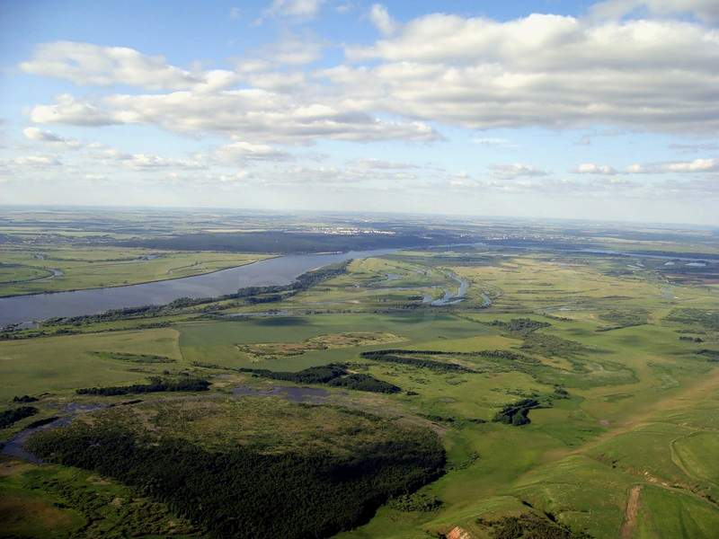

Подлесок в дубравах Закамья развит значительно лучше, причем в его состав входят иногда некоторые степные кустарники (ракитник и дикая вишня). Травяной покров здесь, наоборот, никогда не бывает развит так хорошо, как в нагорных дубравах Предволжья: значительная часть поверхности почвы остается незакрытой растениями травянистого яруса, и только мощный листовой отпад деревьев и кустарников покрывает ее сплошным слоем. Непосредственно под кустарниками травянистые растения встречаются особенно редко. Число видов, входящих в состав травянистого яруса дубрав Закамья. несколько выше, чем в Предволжье, так как здесь мы наблюдаем, с одной стороны, появление растений, характерных для уральских лесов (восточные элементы), и, с другой стороны, вторжение под полог леса растений, типичных для луговых степей. Восточными элементами в лесах Закамья являются: сибирская скерда, короставник горный, плеуроспермум, мульгедиум крупнолистый и некоторые другие. Таким образом, если сопоставить Тюрлеминскую дубраву и дубовый лес около ст. Ибрайкино, то можно отметить следующие изменения, которые происходят в широколиственных лесах по мере движения с запада на восток.

Дуб теряет абсолютное преобладание в древесных ярусах; в качестве второго важного доминанта насаждения выступает липа, - дубрава уступает место липово-дубовому лесу.
2. Дуб развивается значительно хуже и при одном и том же возрасте имеет меньший диаметр и высоту. Верхушки крон нередко отсыхают, что в значительной степени связано с повышенным зимним испарением.
3. Состав подлеска меняется за счет появления степных кустарников, полнота подлеска возрастает.
4. Травяной ярус развивается значительно слабее (снижается общее покрытие и масса), число же видов, входящих в травяной покров, возрастает благодаря внедрению под полог леса степняков.

Таковы, в кратких чертах, дубравы Татарской республики. Благодаря тому, что в пределах Татарстана дубравы находятся у восточных границ своего ареала, их изучение представляет особенный интерес. И тем не менее до сих пор далеко не все выяснено в отношении наших дубрав: слабо изучены формы древесных пород, образующих наши широколиственные леса, больше внимания надо уделить изучению весенних лесных растений, необходимо проследить, в каком направлении меняется почва и растительность наших дубрав под влиянием хозяйственной деятельности человека. Дубовые леса имеют громадную хозяйственную ценность, и их природа должна заинтересовать наших краеведов.

УЧАСТОК ЛЕСОСТЕПИ В ПРЕДВОЛЖЬЕ - ПРАВЫЙ БЕРЕГ ВОЛГИ
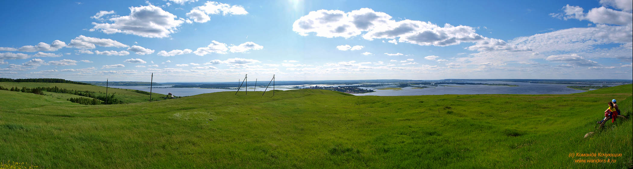

Степная растительность
Южная половина Татарской республики (все Закамье, южная часть Предволжья) лежит в пределах лесостепной зоны, и если бы распашка не затронула все без исключения необлесенные площади водоразделов, мы имели бы возможность наблюдать рядом с широколиственными лесами участки со степной растительностью. В настоящее время степные участки в пределах Татарстана можно встретить лишь на водоразделах юго-востока Закамья, сложенных коренными пермскими породами (мергелями, мергелистыми песчаниками и глинами), близко подходящими к дневной поверхности (мощность почвенного слоя не более 15-20 см), что затрудняет распашку, а также на крутых склонах водоразделов, обращенных в большинстве случаев на юг, юго- восток, юго-запад. Кроме того, степная растительность может быть найдена по окраинам дорог, на кладбищах, выгонах и др.
Как правило, степная растительность связывается с богатыми черноземными почвами, в образовании которых она, по мнению почвоведов, принимала непосредственное участие. С каждым годом площади, занятые степной растительностью, все уменьшаются и уменьшаются; если не принять соответствующих мер, в смысле устройства степных заповедников, скоро о былой остепненности отдельных районов Татарстана можно будет только догадываться. Наши степные участки являются важной составной частью естественного растительного покрова Татарстана, и они должны быть объектом заботы и изучения для краеведов-натуралистов. Некоторые степные участки уже давно обратили на себя внимание наших геоботаников. К числу таких участков относятся в первую очередь сильно остепненные склоны по р. Волчушке при впадении ее в р. Секинесь (Ново-Шешминский район).

СТЕПНОЕ ЗАКАМЬЕ - ДОЛИНА РЕКИ ЗАЙ
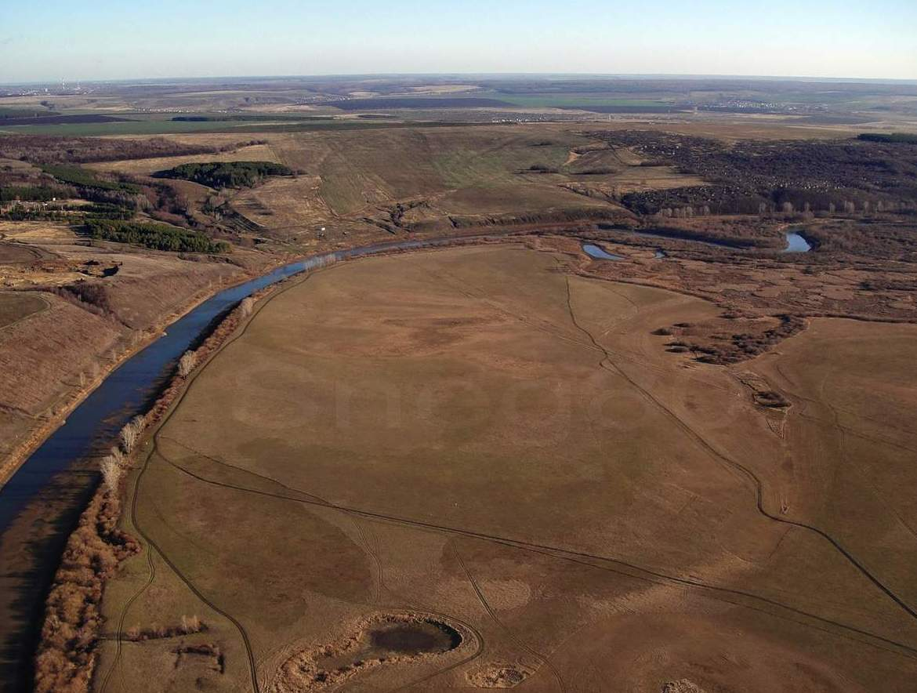

Переправившись через Каму около г. Чистополя, мы попадаем в область распространения черноземных почв. Это прежде всего скажется на растительности. Около дороги начинают попадаться сорные травы, характерные для черноземных почв: лоснящаяся лебеда, марь городская, поташник и др. На выгонах, около селений, травостои приобретают степной характер: перед нами отчетливо выраженные типчаковые травостои, возникшие, под воздействием выпаса домашних животных, из разнотравных травостоев, характерных для северной луговой степи.
СТЕПНОЕ ЗАКАМЬЕ - ГОРА ЧАТЫР ТАУ - САМАЯ ВЫСОКАЯ ТОЧКА ТАТАРСТАНА
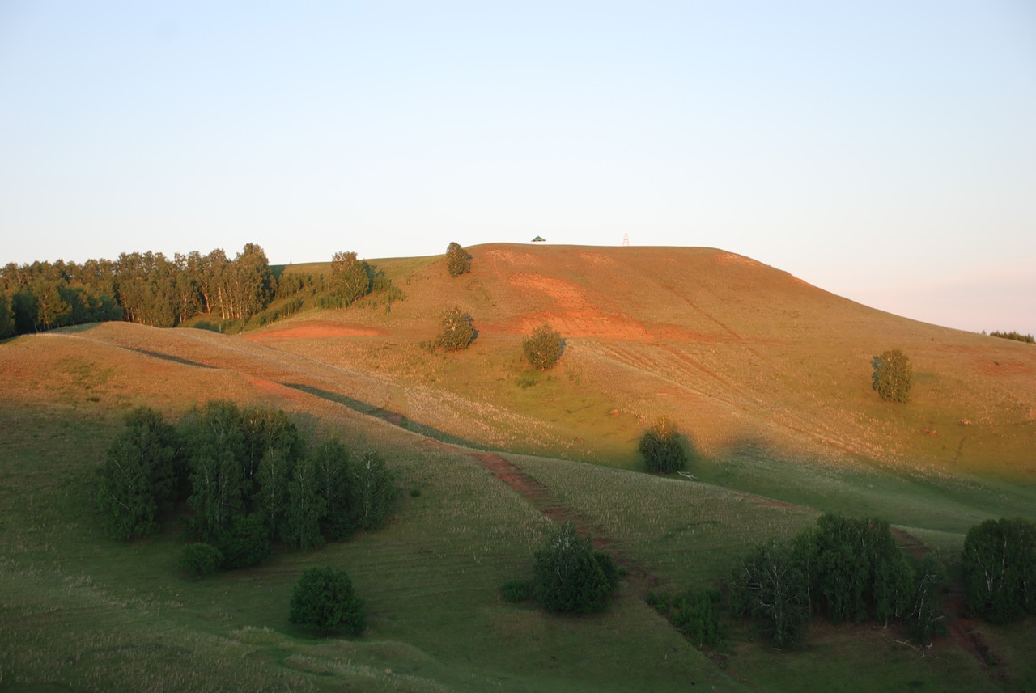

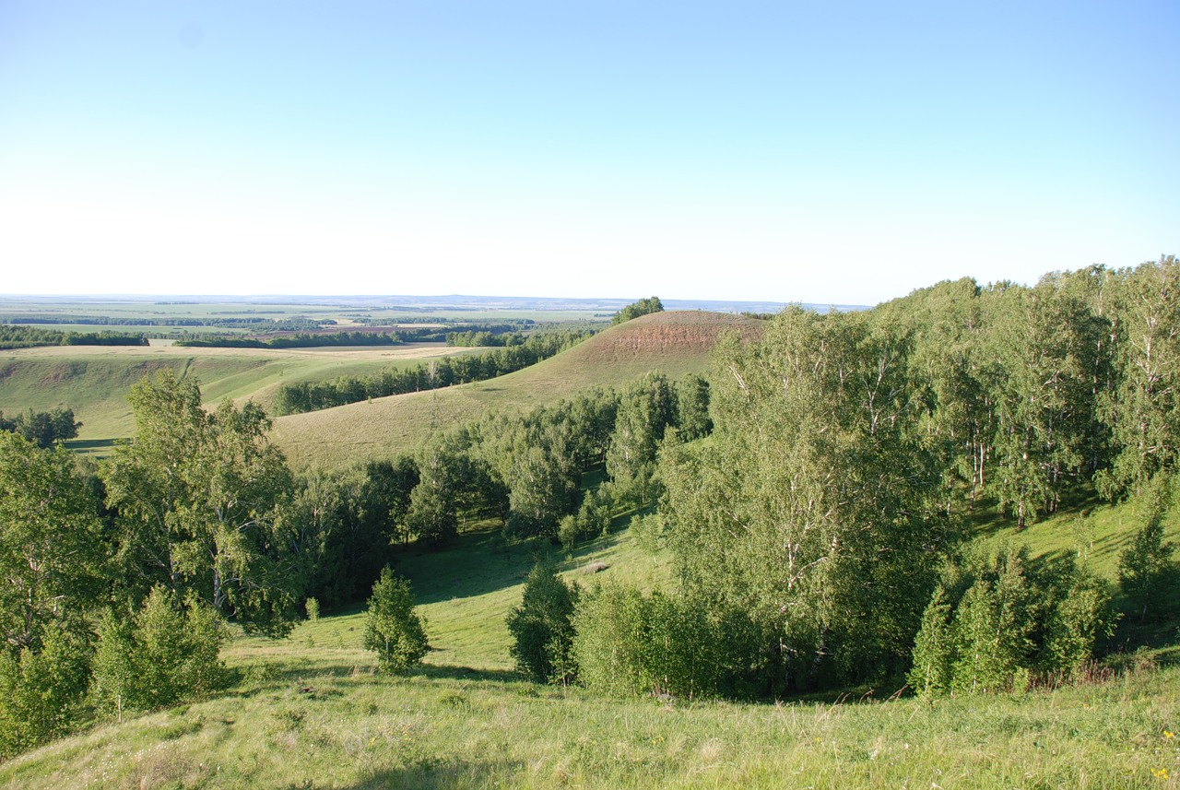

Типчаковые степные травостои в условиях Татарстана встречаются наиболее часто близ селений, на участках, подвергающихся выпасу, причем характер почв может быть самым различным, начиная от деградированных черноземов и кончая маломощными карбонатными черноземами на пермских породах. Для типчаковых степных участков характерно резкое преобладание злаков: типчака, тонконога, мятлика, узколистого, к которым примешивается относительно небольшое число видов разнотравья. На тех степных участках, которые используются как сенокосные, злаки представлены значительно слабее, и травостои имеют более разнотравный характер, причем они насыщены видами в значительно большей степени, чем типчаковые травостои выгонов. Если на степных выгонах с типчаковым травостоем на 1 кв. метре можно найти 20-25 видов растений, то на степных сенокосах на 1 кв. метре насчитывается до 60-70 видов. Степные сенокосы встречаются у нас очень редко. Их можно наблюдать в Бугульминском, Ютазинском и др. районах ТАТАРСТАН, можно их разыскать и в более северных районах: Мензелинском, Актанышском, Ново- Шешминском и других. В составе травостоев степных сенокосов Татарстане наиболее обильно представлены злаки; типчак, тонконог стройный, ковыль перистый и на маломощных карбонатных черноземах ковыль-тырса; бобовые: клевер горный, астрагалы, голубушка, чина клубненосная; разнотравье: василистник малый, порезник горный, резак, синеголовник, колокольчик, васильки и многие другие виды. На крайнем юго-востоке ТАТАРСТАНа, в пределах Бавлинского района, в степных травостоях иногда резко преобладает ковыль- тырса, что в значительной степени связано с сильной карбонатностью маломощных почв. Подобная же картина наблюдается и в других юго-восточных районах Закамья, на водоразделах с маломощными карбонатными черноземами.
Крутые южные склоны водоразделов нередко являются местом концентрации особенно интересных степных видов, характерных для зоны ковыльных степей, не затрагивающих территорию Татарской республики, и изучение растительности этих склонов представляет особенный интерес. Дело в том, что рельеф земной поверхности очень сильно влияет на климат, и помимо климата зонального, характерного для нашей климатической зоны, мы должны различать варианты этого климата, обусловленные рельефом, известные в науке под названием микроклиматов. Типичный зональный климат представлен на ровных водораздельных площадях, южный склон водораздела имеет микроклимат, отличающийся от зонального климата. Особые микроклиматы имеют северные склоны, западины, овраги, речные долины. Южный склон, по сравнению с соседним водораздельным плато и особенно с северным склоном, получает на единиц}- поверхности больше тепла и света, так как лучи солнца здесь падают летом под прямым углом к поверхности почвы. Лучше нагреваемые солнцем южные склоны водоразделов значительно раньше водораздельных площадей освобождаются весной из-под снега, поэтому на них раньше начинается вегетация растений. Период нормальной вегетации растений на южных склонах длиннее, чем на водоразделе и особенно на северных склонах, где снег иногда лежит до половины мая. Благодаря более сильному нагреванию, почва на южных склонах скорее просыхает, здесь энергичнее идут процессы разрушения и смыва почвы, в результате чего южные склоны нередко имеют характер обнажений: на дневную поверхность выходят карбонатные пермские породы.
Подводя итоги сказанному о климатических условиях южных склонов, следует подчеркнуть, что южные склоны водоразделов, по сравнению с водораздельными плато и особенно с северными склонами, характеризуются большей интенсивностью освещения прямыми солнечными лучами, более высокой температурой воздуха и почвы, более продолжительным периодом вегетации растений, большей сухостью и отчасти большей карбонатностью почвы. Другими словами, южные склоны характеризуются климатическими и почвенными условиями, типичными для более южных климатических зон, поэтому они являются теми путями, по которым южные растения могут заходить далеко на север. Это учитывается нашими колхозниками, которые используют южные склоны под культуру южных растений (арбузы, дыни на склонах к р. Б. Черемшану). Уборка хлебов на южных склонах, как правило, начинается раньше.
Каким образом растения, характерные для зоны ковыльных степей, попали к нам на южные склоны, в область распространения северных луговых степей, сказать трудно. Многие степные виды в настоящее время продолжают двигаться на север, занимая площади, освобождаемые человеком из-под леса. Часть степных видов могла продвинуться на север значительно раньше, в сухой и теплый суббореальный период, имевший место примерно 5000-2800 лет назад. Этот период характеризовался сильным высыханием болот и продвижением степей далеко на север, откуда они были снова вытеснены лесом в последующий влажный и холодный субатлантический период, непосредственно примыкающий к нашему историческому времени. В этом случае степные растения на южных склонах водоразделов могут рассматриваться как реликты (остатки) той степной растительности, которая в суббореальный период покрывала большую часть территории Европейской части РФ, доходя на севере до Ленинграда и Вологды. Последующие наблюдения за динамикой степной растительности на склонах могут разрешить поставленный нами вопрос. Среди наиболее интересных видов, встречающихся на наших южных склонах, можно назвать разные виды ковылей, астрагалов, бурачок ленский, многолетний лен и многие другие виды.
Академик Коржинский, один из наиболее крупных представителей Казанской школы геоботаников, изучал лес и степь в условиях Европейской части РФ, пришел к выводу, что в настоящее время лес наступает на степь, захватывая у нее все новые и новые участки территории. Процесс наступления леса на степь связывается с изменением тех черноземных почв, которые возникли под степными травостоями. Этот процесс изменения черноземных почв под лесом получил название «деградации» черноземов. Он приводит к выщелачиванию и оподзоливанию черноземов, к превращению их в слабоподзолистые почвы. Уверенность в том, что черноземы могут возникать только «степным» путем, заставила Коржинского видеть в наших степных участках остатки древних степей, существовавших еще до начала хозяйственной деятельности человека. С легкой руки Коржинского, последующие геоботаники, встречая степную растительность на черноземной почве, говорили о целинной степи, несмотря на то, что были установлены факты, говорящие о возможности вторичного образования степей на месте уничтоженного человеком леса (Талиев, Гline-height: 160%; text-indent: 27pt; margin: 0cm 0cm 0ptордягин). Позднее в работах почвоведов появились утверждения о том, что далеко не всегда черноземы имеют степное происхождение и что в наших условиях черноземы могут происходить и из темноцветных почв грунтового питания, сформировавшихся под лесом и эволюционировавших в черноземы после уничтожения леса человеком. С другой стороны, почвоведами были установлены факты проградации черноземов из слабоподзолистых почв - процесс, обратный деградации. В настоящее время можно решительно утверждать, что, по всей вероятности, степные участки в пределах Татарской республики некогда были облесены и возникли под влиянием хозяйственной деятельности человека, который, уничтожая леса, способствует продвижению степи к северу.

ЛИСТВЕННЫЕ ЛЕСА НА ПРАВОМ БЕРЕГУ ВОЛГИ
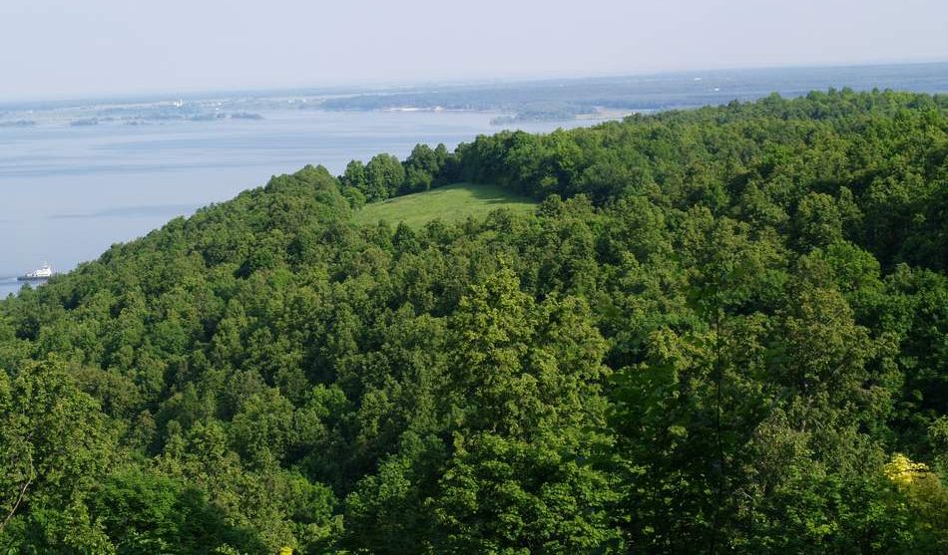

ИСТОЧНИК ИНФОРМАЦИИ И ФОТО:
Н.И. Воробьев. (Из книги "Очерки по географии Татарстане", Казань, 1957)
картины Ивана Шишкина.
http://tourism.intat.ru/
http://i.allday.ru/uploads/posts/2009-07/
http://fotki.yandex.ru/users/degenri/
http://molbiol.ru/

Основная литература по флоре Республики Татарстан (с сайта: vadim.prokhorov@gmail.com )

- Определитель растений Татарской АССР. - Казань: изд-во Казанского университета, 1979. - 372 с. Содержит дихотомические ключи для более чем 1300 видов сосудистых растений, встречающихся на территории республики.
Скачать: opred_tassr1979.djvu (9.45Mb). Обновлено 11.10.2010.
- Claus C. Localfloren der Wolgagegenden // Beitrage zur Pflanzenkunde des Russ. Reiches, VIII, 1851. - P. 1-324. Приводится 166 видов, также исправлены некоторые определения Вирцена.
Скачать: claus1851-beit_pfl8.djvu (11.73Mb). Обновлено 03.09.2010.
- Korshinsky S. Note sur quelques especies des Jurinea // Известия Императорской Академии Наук, сер. физ.-мат., 1894, № 2. - С. 113-129. Скачать: korsh1894_jurinea.pdf (3.61Mb). Обновлено 03.09.2010.
- Meyer C. A. Florula provinciae Wiatka oder verzeichniss, der im gouverment Wiatka gesammelten Pflanzen // Beitrage zur Pflanzenkunde des Russ. Reiches, V, 1848. - P. 1-79. Скачать: meyer1848-beit_pfl5.djvu (2.24Mb). Обновлено 03.09.2010.
- Sherff E. E. The genus Bidens // Field Museum of Natural History, Botanical Series, vol. 16, 1937. - P. 1-721. В обзоре рода цитируется образец, собранный С. И. Коржинским в Раифе ("Raifa, distr. Kazan, Government of Kazan, Russia, 1884. S. Korzchinsky (Berl.)") и отнесённый автором к Bidens tripartita L. var. orientalis (Velen.) Sherff.
Скачать: genusbidensfisher.pdf (35.57Mb). Обновлено 03.09.2010.
- Veesenmeyer G. Uber die Vegetationsverhaltnisse an der mittlern Wolga. Mit einem Verzeichniss der in den Gouv. Simbirsk und Samara in den Jahren 1847-1851 beobachteten phanerogamen Pflanzen // Beitrage zur Pflanzenkunde des Russ. Reiches, IX, 1854. - P. 43-116. Приводится 678 видов для территории востока Симбирской губ., северо-запада Самарской губ. и юга Спасского уезда Казанской губ.
Скачать: veesenmeyer1854-beit_pfl9.djvu (1.68Mb). Обновлено 03.09.2010.
- Wirzen J. E. A. De geographica plantarum per partem provinciae Kasanensis distributione. - Helsingfors: Typ. Frenckelliana, 1839. - 130 p. Приводится 658 видов для северо-востока Казанской губ.
Разыскивается скан.
- Арискина Н. П. Озёрные сплавины в окрестностях Казани // Учёные записки Казанского университета, 1956, т. 116, вып. 4. - С. 65-82. Скачать: ariskina1956.djvu (1.02Mb). Обновлено 11.10.2010.
- Бакин О. В. Заметки по систематике и экологии пальцекорников (Dactylorhiza Nevski, Orchidaceae) Раифы и Татарстана // Труды Волжско-Камского государственного природного заповедника, 2002, вып. 5. - С. 103-116. Проведена ревизия рода Dactylorhiza во флоре республики.
Скачать: bakin2002-dactylorhiza.djvu (1.32Mb). Обновлено 03.09.2010.
- Бакин О. В. О роде Pulsatilla Mill. (Ranunculaceae) во флоре Татарстана // Труды Волжско-Камского государственного природного заповедника, 2005, вып. 6. - С. 193-198. Проведена ревизия рода Pulsatilla во флоре республики.
Скачать: bakin2005-pulsatilla.djvu (0.10Mb). Обновлено 03.09.2010.
- Бакин О. В. Болотоцветник щитолистный (Nymphoides peltata (S. G. Gmel.) O. Kuntze, Menyanthaceae) в Волжско-Камском заповеднике // Труды Волжско-Камского государственного природного заповедника, 2005, вып. 6. - С. 48-53. Скачать: bakin2005-nymphoides.djvu (0.28Mb). Обновлено 03.09.2010.
- Бакин О. В. Флора сосудистых растений болот Татарстана // Учёные записки Казанского государственного университета, 2009, т. 151, кн. 2, сер. естественные науки. - С. 197-211. На болотах Татарстана выявлено 346 видов сосудистых растений, из которых 92 вида составляют флороценотический комплекс болот. Проведен таксономический, географический и эколого-ценотический анализ болотной флоры. Показано значение болот в сохранении бореального компонента флоры Татарстана.
Скачать: bakin2009-fl_bolot.pdf (0.27Mb). Обновлено 05.09.2010.
- Бакин О. В. Материалы к Красной книге РТ // Актуальные экологические проблемы Республики Татарстан: тезисы докладов VI республиканской научной конференции. - Казань, 2004. - С. 19-20. Скачать: bakin2004-mat_kkrt1.djvu (0.11Mb). Обновлено 08.09.2010.
- Бакин О. В., Папченков В. Г., Силаева Т. Б. Дополнения к "Флоре..." П. Ф. Маевского (2006) по республике Татарстан // Бюл. МОИП. Отд. биол., 2008, т. 113, вып. 6. - С. 71-73. Приводятся виды, не указанные для Татарстана в 10-м издании "Флоры..." П. Ф. Маевского (2006), в том числе новые для республики.
Скачать: bakin_etal2008-moip113.djvu (0.12Mb). Обновлено 03.09.2010.
- Бакин О. В., Рогова Т. В. Материалы к Красной книге РТ. Сообщение 2 // Актуальные экологические проблемы Республики Татарстан: тезисы докладов VI республиканской научной конференции. - Казань, 2004. - С. 21. Скачать: bakin2004-mat_krt2.djvu (0.07Mb). Обновлено 08.09.2010.
- Бакин О. В., Рогова Т. В., Ситников А. П. Сосудистые растения Татарстана. - Казань: изд-во Казан. ун-та, 2000. - 469 с. В книге приведены краткие сведения по систематике, биологии, экологии, распространению и хозяйственному значению 1610 видов сосудистых растений природной флоры Татарстана, перечислены важнейшие культивируемые растения. Даются природное районирование территории, общая характеристика флоры республики, рассмотрены вопросы истории и охраны растительного покрова.
Скачать: bakin_etal2000-sosud_rast_tat.djvu (8.44Mb). Обновлено 03.09.2010.
- Бакин О. В., Ситников А. П. Новые и редкие в Татарстане виды сосудистых растений // Ботанический журнал, 2005, т. 90, № 1. - С. 66-71. Приведены сведения о местонахождениях 10 новых и 9 редких для флоры Республики Татарстан видов сосудистых растений. Из них 10 - адвентивные растения.
Скачать: bakin2005-bj90-1.djvu (0.09Mb). Обновлено 11.10.2010.
- Баранов В. И. Кулигаш // Труды КФ АН СССР, сер. биол. и с.-х. наук, 1948, вып. 1. - С. 1-73. Скачать: baranov1948-kuligash.djvu (2.09Mb). Обновлено 10.09.2010.
- Баранова О. Г. Картосхемы распространения редких растений в Вятско-Камском междуречье. - Ижевск: изд. дом "Удмуртский университет", 2000. - 182 с. На 268 картосхемах дано распространение 407 видов растений в Вятско-Камском междуречье. Коротко охарактеризованы история изучения растительного покрова и физико-географические условия междуречья.
Скачать: baranova2000-kartoshemy.djvu (6.14Mb). Обновлено 07.09.2010.
- Баранова О. Г., Рогова Т. В., Бакин О. В. Флористические находки в Республике Татарстан, Россия // Ботанический журнал, 2000, т. 85, № 4. - С. 148-152. Приведены данные о 12 новых и 14 редких видах растений в Республике Татарстан.
Скачать: baranova_etal2000-bj85-4.djvu (0.09Mb). Обновлено 11.10.2010.
- Иванов В.Б. Аннотированный список растений коллекции дендрария Волжско-Камского государственного природного заповедника // Труды Волжско-Камского государственного природного заповедника, 2005, вып. 6. - С. 343-375. Приведён список коллекции, включающий 426 видов (среди которых 27 гибридогенных) и 74 разновидности деревьев и кустарников.
Скачать: ivanov2005-dendrariy.djvu (0.42Mb). Обновлено 06.09.2010.
- Иванова Р. Г. Словарь-справочник по флоре Татарии. - Казань: Татарское книжное издательство, 1988. - 304 с. Справочник включает в себя краткое описание 1317 видов растений. Приводятся русские и татарские названия, отмечены редкие виды.
Скачать: ivanova1988-sl_sp_fl_tat.djvu (10.05Mb). Обновлено 03.09.2010.
- Капитонова О. А., Капитонов В. И., Дюкина Г. Р., Тукманова С. Р. Новые и редкие для Вятско-Камского края виды растений // Бюл. МОИП. Отд. биол., 2009, т. 114, вып. 3. - С. 71-73. Приводится новый вид флоры - Typha shuttleworthii W.D.J. Koch & Sond.: "РТ, Менделеевский р-н, 1,5 км на север-северо-восток от пос. Ижевка, небольшая запруда на ручье, сырой берег, 28VI2006, Капитонов (UDU)"
Скачать: kapit2009-moip114.djvu (0.05Mb). Обновлено 03.09.2010.
- Коржинский С. Следы древней растительности на Урале // Известия Императорской Академии Наук, сер. физ.-мат., 1894, № 1. - С. 21-31. Скачать: korsh1894_ural.pdf (2.89Mb). Обновлено 03.09.2010.
- Коржинский С. Заметки о некоторых растениях европейской России // Известия Императорской Академии Наук, сер. физ.-мат., 1894, № 1. - С. 101-111. Скачать: korsh1894_zam_rast.pdf (2.46Mb). Обновлено 03.09.2010.
- Коржинский С. О степной растительности Казанской губернии // Протокол заседания общества естествоиспытателей при Императорском Казанском университете, 1885, № 75. - 11 с. Скачать: korsh1885.djvu (0.56Mb). Обновлено 11.10.2010.
- Лепёхин И. И. Дневные записки путешествия по разным провинциям Российского государства // Полное собрание ученых путешествий по России, издаваемое Императорскою Академею Наук, по предложению ея президента. Т. 3. - СПб.: Импер. Академия Наук. - Второе издание "Дневных записок..." Лепёхина, вышедшее под редакцией Н. Я. Озерцковского.
Скачать: lepechin1821.pdf (8.71Mb). Обновлено 02.03.2011.
- Лепёхин И. И. Дневные записки путешествия по разным провинциям Российского государства. - СПб.: Импер. Акадения Наук, 1795. - 537 с. Первое издание дневников путешествий И. И. Лепёхина. Для Татарстана отмечено 14 видов растений.
Скачать: lepechin1795.pdf (31.43Mb). Обновлено 02.03.2011.
- Лисицына Л. И., Папченков В. Г., Артеменко В. И. Флора водоёмов волжского бассейна. Определитель сосудистых растений. - Москва: Товарищество научных изданий КМК, 2009. - 219 с. В определитель включены водные и прибрежно-водные растения водоёмов и водотоков волжского бассейна. Приведены новые для флоры виды - Bolboschoenus yagara (Ohwi) Y. C. Yang et M. Zhan, Echinochloa tzvelevii Mosyakin ex Mavrodiev et H. Scholz, Persicaria brittingeri (Opiz) Opiz, Persicaria tomentosa (Schrank) Bicknell, Potamogeton x acutus (Fisch.) Papch., Potamogeton x serrulatus Opiz, Potamogeton x torssanderi (Tiselius) Dorfler, Rorippa dogadovae Tzvel.
Скачать: flora_voljskogo_basseina.djvu (4.37Mb). Обновлено 03.09.2010.
- Мавродиев Е. В., Сухоруков А. П. Некоторые новые и критические таксоны флоры крайнего юго-востока Европы // Бюл. МОИП. Отд. биол., 2006, т. 111, вып. 1. - С. 77-83. Описан новый вид - Typha austro-orientalis Mavrodiev, который отмечен на карте на территории Татарстана.
Скачать: mavrodiev2006-moip111.djvu (0.47Mb). Обновлено 03.09.2010.
- Мингазова Н. М., Зайдиева А. Г. Систематический список макрофитов водоёмов и водотоков г. Казани // Экология города Казани. - Казань: АН РТ, 2005. - С. 526-531. Скачать: mingazova2005-spisok_macrofitov_kazan.djvu (0.11Mb). Обновлено 03.09.2010.
- Папченков В. Г. Гибриды и малоизвестные виды водных растений. - Ярославль: издатель Александр Рутман, 2007. - 72 с. Приведены виды рдестов и кувшинок.
Скачать: papchenkov2007_gibridy.djvu (5.05Mb). Обновлено 03.09.2010.
- Прохоров В. Е. Список видов сосудистых (наземных) растений, зарегистрированных на территории г. Казани // Экология города Казани. - Казань: АН РТ, 2005. - С. 510-525. Скачать: prokhorov2005-spisok_kazan.djvu (0.19Mb). Обновлено 03.09.2010.
- Прохоров В. Е. К изучению биоразнообразия флоры южного Предволжья РТ // Актуальные экологические проблемы Республики Татарстан: тезисы докладов VII республиканской конференции. - Казань: Отечество, 2007. - С. 161-162. Скачать: prokhorov2007-predvol.djvu (0.13Mb). Обновлено 08.09.2010.
- Рогова Т. В., Прохоров В. Е., Шафигуллина Н. Р., Бакин О. В. Материалы к видовому разнообразию галофильных сообществ на северной границе распространения // Окружающая среда и устойчивое развитие регионов: новые методы и технологии исследований. Том III: Моделирование в охране окружающей среды. Общая экология и ох Сообщается о находках 39 галофильных видов в окрестностях д. Мелля-Тамак. Приводятся новые виды флоры - Suaeda prostrata Pall.: "Республика Татарстан, Муслюмовский район, д. Мелля-Тамак, засолённый луг в пойме р. Ик, 6 VIII 2005, Рогова (KAZ)"; Tamarix ramosissima Ledeb.: "Республика Татарстан, Муслюмовский район, д. Мелля-Тамак, берег копани, 24 IX 2007, Шагиев (KAZ)".
Скачать: rogova_etal2009-mellyatamak.djvu (0.15Mb). Обновлено 07.09.2010.
- Рупрехт Ф. Геоботанические исследования о чернозёме // Записки Императорской Академии Наук, т. 10, прил. 6. - СПб, 1866. - 131 с. Скачать: ruprecht1866-geobot_issled_chernozem.zip (15.22Mb). Обновлено 03.09.2010.
- Силаева Т. Б., Кирюхин И. В. Материалы к флоре бассейна реки Cура // Бюл. МОИП. Отд. биол., 2005, т. 110, вып. 2. - С. 81-85. Для территории Дрожжановского района республики приводятся местонахождения 26 редких видов.
Скачать: silaeva2005-moip110.djvu (0.20Mb). Обновлено 05.09.2010.
- Ситников А. П., Байбаков Э. И., Рогова Т. В., Прохоров В. Е. О находках нового и редких видов сосудистых растений в Республике Татарстан // Ботанический журнал, 1998, т. 83, № 5. - С. 116-119. Сообщается о находках 10 редких видов и нового для флоры вида Salicornia perennans Willd.: "Бавлинский р-н, 300 м севернее д. Уба, 3-5 м от нефтяной качалки, 11VIII1996, Байбаков (KAZ)".
Скачать: sitnikov_etal1998-bj_83_5.djvu (0.11Mb). Обновлено 03.09.2010.
- Сухоруков А. П. Виды рода Atriplex L. (Chenopodiaceae) в средней полосе европейской части России // Бюл. МОИП. Отд. биол., 1998, т. 103, вып. 3. - С. 54-58. Проведена ревизия рода Atriplex L. Средней России. Для Предволжья Татарстана приводятся A. sagittata, A. aucheri, A. prostrata, A. oblongifolia, A. patula, A. tatarica.
Скачать: sukhorukov1998-atriplex.djvu (0.19Mb). Обновлено 05.09.2010.
- Сухоруков А. П., Березуцкий М. А. Материалы к познанию флоры Средней России // Бюл. МОИП. Отд. биол., 2000, т. 105, вып. 6. - С. 53-58. Приводится находка Lactuca sibirica (L.) Maxim.: "Татарская АССР, Куйбышевское водохранилище, остров в устье р. Мёши, незатопленная часть луга, 9VIII1957, Солнцева, Соколова (MW)"
Скачать: sukhorukov2000-moip105.djvu (0.28Mb). Обновлено 03.09.2010.
- Фардеева М. Б., Прохоров В. Е. Общая характеристика наземной растительности города и его рекреационной зоны (на примере лесопарка "Лебяжье") // Экология города Казани. - Казань: АН РТ, 2005. - С. 148-158. Скачать: fardeeva2005-lebyazhye.djvu (0.25Mb). Обновлено 03.09.2010.

Дополнительная литература
- Административно-территориальное деление Республики Татарстан. - Казань: изд-во "Барс", 1992. - 320 c. Справочник содержит сведения об административно-территориальном делении республики по состоянию на 1 января 1992 г. Крайне необходимая книга для работы флориста.
Скачать: tat_adm_terr_delenie1992.djvu (7.28Mb). Обновлено 03.09.2010.
- Флора и растительность Татарской АССР. Указатель литературы XVIII в. - 1967 г. - Казань: изд-во Казан. ун-та, 1971. - 120 с. В справочнике приведена библиография по флоре и растительности республики. Всего 1425 источников.
Скачать: lit_fl_rast_tat1971.djvu (2.77Mb). Обновлено 10.09.2010.
- Линкина Л. И. Изменение растительности и климата центральной части Среднего Поволжья в неогене (по данным споро-пыльцевого анализа) // Учёные записки Казанского государственного университета, 2006, т. 148, кн. 2, сер. естественные науки. - С. 150-161. Проведено палинологическое изучение неогеновых отложений центральной части Среднего Поволжья. Изменения климатических условий отражены в составе выделенных палинокомплексов.
Скачать: linkina2006-uch_zap_ksu.pdf (0.35Mb). Обновлено 05.09.2010.
- Папченков В. Г. О распространении Phragmites altissimus (Benth.) Nabille (Poaceae) // Российский журнал биологических инвазий, 2008, № 1. - С. 29-33. Рассматривается процесс распространения вида на европейской части России.
Скачать: papch2008-phragmites_altissimus.pdf (0.60Mb). Обновлено 03.09.2010.
- Прохоров В. Е., Старцева В. В. Многолетняя динамика флоры города Казани // Окружающая среда и устойчивое развитие регионов: новые методы и технологии исследований. Том III: Моделирование в охране окружающей среды. Общая экология и охрана биоразнообразия. - Казань: изд-во "Бриг", 2009 Скачать: prokhorov2009-fl_kazan.djvu (0.17Mb). Обновлено 07.09.2010.

Другое
- Korshinsky S. Гетерогенезис и эволюция // Известия Императорской Академии Наук, сер. физ.-мат., 1899, т. X, № 3. - С. 255-268. Скачать: korsh1899_geterogenes.pdf (4.24Mb). Обновлено 03.09.2010.
- Лукьянова Ю. А., Чижикова Н. А. Влияние рекреационных нагрузок на изменение растительного покрова лесных ценозов национального парка "Нижняя Кама" в условиях дифференцированного режима охраны территории // Самарская Лука, 2009, т. 18, № 3. - С. 74-83. Скачать: lukyanova2009-sam_luk18.pdf (0.63Mb). Обновлено 05.09.2010.
- Любина О. В., Рогова Т. В. Оценка биоразнообразия растительного покрова Раифского участка ВКГПБЗ с позиции концепции пула видов // Учёные записки Казанского государственного университета, 2008, т. 150, кн. 3, сер. естественные науки. - С. 203-218. Рассмотрены теоретические вопросы концепции пула видов, применены три подхода его оценки на основе учета экологических, функциональных и фитосоциологических характеристик. Использованы методы непрямой ординации (DCA) и градиентный анализ описаний. Определены факторы окружающей среды, ограничивающие распространение видов и влияющие на формирование видового состава пулов видов на всех уровнях организации.
Скачать: lubina2008-uch_zap_ksu.pdf (0.54Mb). Обновлено 05.09.2010.
- Порфирьев В. С. К проблеме изучения доминантов и эдификаторов растительного покрова // Ученые записки Пермского государственного педагогического института. Вопросы биологии и экологии доминантов и эдификаторов растительных сообществ. - Пермь, 1968, т. 64. - С. 13-19. Скачать: porfiriev1968_edifikator.djvu (0.20Mb). Обновлено 03.09.2010.
- Рогова Т. В., Прохоров В. Е., Шайхутдинова Г. А., Шагиев Б. Р. Электронные базы фитоиндикационных данных в системах оценки состояния природных экосистем и ведения кадастров биоразнообразия // Учёные записки Казанского государственного университета, 2010, т. 152, кн. 1, сер. естественные науки. - С. Скачать: rogova2010-uch_zap_ksu152.pdf (0.54Mb). Обновлено 05.09.2010.
- Рогова Т. В., Савельев А. А., Шайхутдинова Г. А. Методологические основы пространственно-экологического анализа и моделирования биоразнообразия // Учёные записки Казанского государственного университета, 2008, т. 150, кн. 4, сер. естественные науки. - С. 167-191. Обзор посвящен методологическому обоснованию подходов пространственно-экологического анализа и моделирования разнообразия флоры и растительности на экотопологическом и региональном уровне. Определена система формальных ландшафтно-экологических единиц, отражающих функциональные отношения флористических и ценотических комплексов растительного покрова в заданном масштабе. Обсуждаются методические основы применения вероятностных моделей для описания специфичной для территории стохастической пространственной мозаики видов и прогнозирования пространственного распределения фиторазнообразия.
Скачать: rogova2008-uch_zap_ksu150.pdf (0.46Mb). Обновлено 05.09.2010.
- Сунгатуллина Д. В. Ландшафтно-экологические особенности видов на границе ареалов // Успехи современного естествознания, 2005, № 4. - С. 39-40. Скачать: sungatullina2005.pdf (0.15Mb). Обновлено 05.09.2010.
- Чижикова Н. А., Назарова Т. И., Рогова Т. В., Савельев А. А. Пространственные взаимоотношения эколого-ценотических групп в зональных условиях хвойно-широколиственных лесов // Учёные записки Казанского государственного университета, 2008, т. 150, кн. 1, сер. естественные науки. - С. 133-146. Проанализировано влияние количественных и качественных данных об эколого-ценотических группах видов, детальности информации о сообществах, на выраженность фитоценотической смены. Использованы методы ординации и анализа группового сходства ANOSIM. Показана устойчивость закономерностей пространственного взаимоотношения ценотических групп видов в ряду функциональной смены видового состава при уменьшении детальности обследования фитоценозов.
Скачать: chizhikova2008-uch_zap_ksu.pdf (3.00Mb). Обновлено 05.09.2010.

